Ansible 自动化运维

Ansible 简介

Ansible 安装使用非常简单，而且基于上千个插件和模块，实现各种软件、平台、版本的管理，支持虚拟容器多层级的部署。

Ansible自动化工具原理

Ansible 是一款极为灵活的开源工具套件，能够大大简化UNIX管理元的自动化配置管理与流程控制方式，他利用推送方式对客户系统加以配置，这样所有工作都可在服务器端完成。命令行机制同样非常强大，允许大家利用商业许可WEB UI 实现授权管理与配置，通过ansible进行管理的服务。

Ansible与2015年被Red Hat公司以1.5亿美元收购；

Ansible 自动运维管理工具优点：

1. 轻量级，更新时只需要在操作机上进行一次更新即可；
2. 采用SSH协议；
3. 不需要客户端安装agent；
4. 批量任务执行可以写成脚本，而且不用分发到远程客户端；
5. 使用python编写，维护更简单；
6. 支持sudo普通用户命令；
7. 去中心化管理。

Ansible 自动化管理工具原理拓补图：

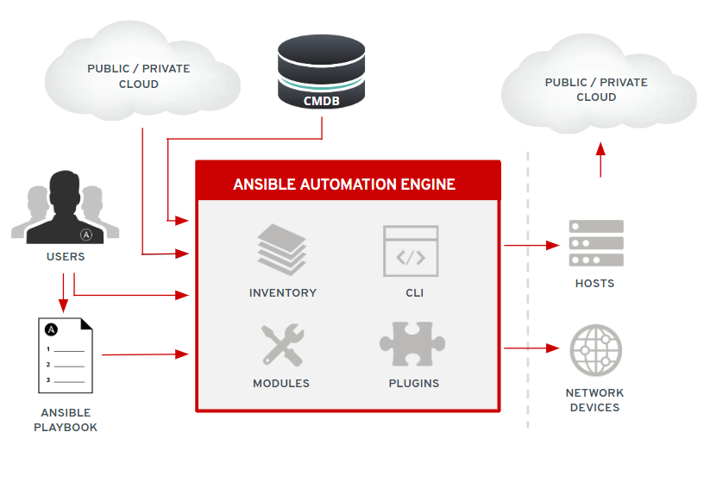

Ansible管理工具安装配置

Ansible可以工作在Linux、 BSD、 Mac OS 、Windows等平台，对python环境要求在python2.6以上；

Red Hat、CentOS 操作系统可以直接机遇YUM工具自动安装ansible。再安装前需要先安装epel扩展源；

安装方法：(一) 注意：需要连接网络

1. 安装epel源
   1. wget -O /etc/yum.repos.d/epel.repo http://mirrors.aliyun.com/repo/epel-7.repo
   2. yum install -y <https://mirrors.aliyun.com/epel/epel-release-latest-8.noarch.rpm>
      1. 将repo配置中的地址替换为阿里云镜像站地址
      2. sed -i 's|^#baseurl=https://download.fedoraproject.org/pub|baseurl=https://mirrors.aliyun.com|' /etc/yum.repos.d/epel*
      3. sed -i 's|^metalink|#metalink|' /etc/yum.repos.d/epel*
2. 安装ansible
   1. yum -y install ansible

安装方法：（二）基于没有本地安装（需提前准备安装包）

配置文件：

/etc/ansible/ansible.cfg. //主配置文件

/etc/ansible/hosts //hosts 文件为被管理机IP或者主机列表

/etc/ansible/roles。 //为角色或者插件路径 默认该目录为空目录

Ansible 远程批量管理执行命令时通过Ad-Hoc来完成，也即点对点执行命令，能狗快速执行，而且不需要保存执行的命令，默认hosts文件配置主机列表，也可以配置分组。

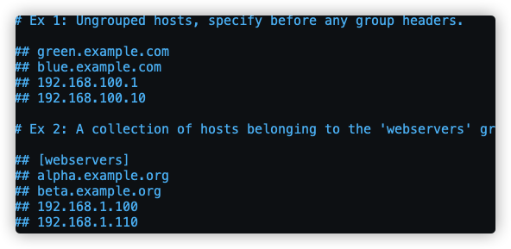

环境部署表

|  |  |  |  |  |
| --- | --- | --- | --- | --- |
| 角色 | 主机名 | IP | 组名 | OS version |
| master | automation | 192.168.18.95 |  | Redhat 8 |
| node | Node | 192.168.18.155 | web | Centos 7 |

安装epel源:

automation~]#sed -i 's|^#baseurl=https://download.fedoraproject.org/pub|baseurl=https://mirrors.aliyun.com|' /etc/yum.repos.d/epel.repo

automation ~]# sed -i 's|^metalink|#metalink|' /etc/yum.repos.d/epel*

安装ansible:

master 主机上安装ansible

[root@automation ~]# dnf -y install ansible

Ansible 配置及测试：

1、配置主机的地址